
INSTRUKCJA OBSŁUGI – PL
IN 8725 Rower poziomy inSPORTline R600i
SPIS TREŚCI
INSTRUKCJE DOTYCZĄCE BEZPIECZEŃSTWA 3
WAŻNE UWAGI 3
WIDOK PO ROZŁOŻENIU 4
LISTA CZĘŚCI 4
LISTA KONTROLNA 9
MONTAŻ 10
INSTRUKCJA OBSŁUGI SM2570 iConsole+ 16
ZALETY POZIOMYCH ROWERÓW TRENINGOWYCH 21
KONSERWACJA 21
PRZECHOWYWANIE 21
WAŻNE UWAGI 21
OCHRONA ŚRODOWISKA 21
WARUNKI GWARANCJI, ZGŁOSZENIA GWARANCYJNE 22

INSTRUKCJE DOTYCZĄCE BEZPIECZEŃSTWA
- Aby zapewnić najlepsze bezpieczeństwo, regularnie sprawdzaj, czy nie ma uszkodzeń i zużytych części.
- Jeśli przekażesz to urządzenie innej osobie lub zezwolisz innej osobie na jego użycie, upewnij się, że ta osoba zna treść i instrukcje zawarte w tych instrukcjach.
- Tylko jedna osoba powinna korzystać z urządzenia w jednym czasie.
- Przed pierwszym użyciem i regularnie upewnij się, że wszystkie śruby, wkręty i inne połączenia są odpowiednio dokręcone i mocno osadzone.
- Zanim zaczniesz ćwiczyć, usuń wszystkie ostre przedmioty wokół urządzenia.
- Używaj urządzenia tylko do ćwiczeń, jeśli działa bez zarzutu.
- Wszelkie uszkodzone, zużyte lub uszkodzone części należy natychmiast wymienić i / lub nie należy ich już używać, dopóki nie zostaną odpowiednio zakonserwowane i naprawiane.
- Rodzice i inne osoby nadzorujące powinni być świadomi swojej odpowiedzialności z powodu sytuacji, które mogą się pojawić, dla których urządzenie nie zostało zaprojektowane i który może wystąpić z powodu naturalnego instynktu zabawy dzieci i zainteresowania eksperymentowaniem.
- Jeśli pozwalasz dzieciom korzystać z tego urządzenia, pamiętaj, aby wziąć pod uwagę i ocenić ich stan psychiczny i fizyczny oraz rozwój, a przede wszystkim ich temperament. Dzieci powinny korzystać z urządzenia tylko pod nadzorem osoby dorosłej i być poinstruowane o prawidłowym i prawidłowym korzystaniu z urządzenia. Urządzenie nie jest zabawką.
- Upewnij się, że wokół urządzenia jest wystarczająca ilość wolnej przestrzeni podczas ustawiania.
- Aby uniknąć możliwych wypadków, nie pozwalaj dzieciom zbliżyć się do urządzenia bez nadzoru, ponieważ mogą używać go w sposób, do którego nie jest przeznaczony, ze względu na ich naturalny instynkt gry i zainteresowanie eksperymentowaniem.
- Należy pamiętać, że niewłaściwe i nadmierne ćwiczenia mogą być szkodliwe dla zdrowia.
- Zwróć uwagę, że dźwignie i inne mechanizmy regulacyjne nie wpadają w obszar ruchu podczas treningu.
- Podczas ustawiania urządzenia, upewnij się, że stoi stabilnie i że ewentualne nierówności podłogi są wyrównane.
- Zawsze noś odpowiednią odzież i buty odpowiednie do ćwiczeń. Ubrania muszą być zaprojektowane w taki sposób, aby nie zostały złapane w żadnej części urządzenia podczas treningu ze względu na formę (na przykład długość). Pamiętaj, aby nosić odpowiednie buty, które nadają się do treningu, mocno wspierać stopy i które są wyposażone w antypoślizgową podeszwę.
- Pamiętaj, aby skonsultować się z lekarzem przed rozpoczęciem jakiegokolwiek programu ćwiczeń. Może udzielić ci właściwych wskazówek i porad dotyczących indywidualnej intensywności stresu dla ciebie, a także do ćwiczeń i rozsądnych nawyków żywieniowych.

WAŻNE UWAGI
- Zmontuj urządzenie treningowe zgodnie z instrukcją montażu i upewnij się, że używasz tylko części konstrukcyjnych dostarczonych z urządzeniem i przeznaczonych do tego. Przed montażem upewnij się, że zawartość dostawy jest kompletna, korzystając z listy części instrukcji montażu i obsługi.
- Należy ustawić urządzenie treningowe w suchym i równym miejscu i zawsze chronić je przed wilgocią. Jeśli chcesz chronić miejsce szczególnie przed naciskami, zanieczyszczeniami itp., Zaleca się umieszczenie pod materacem odpowiedniej antypoślizgowej maty.
- Ogólna zasada mówi, że ćwiczący i urządzenia treningowe nie są zabawkami. Dlatego mogą być używane wyłącznie przez odpowiednio poinformowane lub pouczone osoby.
- Natychmiast przerwij trening w przypadku zawrotów głowy, nudności, bólu w klatce piersiowej lub jakichkolwiek innych objawów fizycznych. W razie wątpliwości należy niezwłocznie skonsultować się z lekarzem.
- Dzieci, osoby niepełnosprawne i niepełnosprawne powinny korzystać z ćwiczeń tylko pod nadzorem i w obecności innej osoby, która może udzielić wsparcia i przydatnych instrukcji.
- Upewnij się, że twoje części ciała i ciała innych osób nigdy nie zbliżają się do ruchomych części ćwiczącego podczas jego użytkowania.
- Podczas regulacji regulowanych części, upewnij się, że są one odpowiednio ustawione i zanotuj odpowiednio zaznaczoną, maksymalną pozycję regulacji, na przykład wspornika siodełka.
- Nie ćwiczyć natychmiast po posiłku!

WIDOK PO ROZŁOŻENIU

LISTA CZĘŚCI
Lp. | Opis | Ilość
1 | Rama główna | 1
2 | Tylny stabilizator | 1
3 | Stabilizator przedni | 1
4 | Pokrywa do koła | 2
5 | Kierownica | 1
6 | Przesuwna belka | 1
7 | Podkładka sprężysta D15.4 XD8.2x2T | 12
8 | Śruba imbusowa M8 * 1,25 * 50L | 6
9 | Śruba imbusowa M8x1.25x20L | 8
9A | Śruba imbusowa M8x1.25x15L | 4
10 | Nakrętka nylonowa M8 * 1,25 * 8T | 4
11 | Podkładka zakrzywiona D22xD8,5x1,5T | 2
12 | Tylna osłona łańcucha | 1
13 | Podkładka płaska D16 * D8.5 * 1.2T | 16
14 | Śruba imbusowa M8x1.25x15L | 8
15 | Prawy korbowy | 1
16P/L | Zestaw pedałów | 1
17 | Podkładka nylonowa D6 * D19 * 1,5T | 1
18 | Oś korbowa | 1
19 | Zacisk C D22.5 * D18.5 * 1.2T | 2
20 | Śruba M6x1.0x15L | 4
21 | Nakrętka nylonowa M6x1.0x6T | 4
22 | Nakrętka zapobiegająca poluzowaniu M10 * 1,25 * 10T | 2
23 | Pokrywa D26 * 11L | 2
24 | Łożysko # 6004-2RS (C0) | 2
25 | Pas | 1
26 | Koło zamachowe
27 | Płyta mocująca do magnesu | 1
28 | Nakrętka nylonowa M6 * 1 * 6T | 1
29 | Nakrętka trójosiowa (prawa) | 2
30 | Podkładka płaska D13 * D6.5 * 1.0T | 1
31 | Płyta mocująca do wolnego koła | 1
32 | Sprężyna D2.2 * D14 * 55L | 1
33 | Łożysko # 99502 | 2
34 | Nakrętka nylonowa M10x1,5x10T | 1
35 | Pokrętło D61 * 46 | 1
36 | Zacisk C S-16 (1T) | 3
37 | Okrągła zaślepka | 1
38 | Oparcie | 1
39 | Zasilacz | 1
40 | Prawa tylna pokrywa | 1
41 | Regulacja słupka | 1
42 | Siedzenie | 1
43 | Pianka | 2
44 | Podkładka płaska D24xD16x1.5T | 2
45 | Dystans D19 * D13.1 * 4T | 1
46 | Górny uchwyt przewodu pulsometru | 2
47 | Dolny uchwyt przewodu pulsometru | 1
48 | Kierownica | 1
49 | Górny przewód pulsometru | 1
50 | Dolny przewód pulsometru | 2
51 | Tuleja | 2
52A | Górny kabel komputerowy | 1
52B | Opuść kabel komputerowy | 1
53 | Przewód czujnika | 1
54 | Przewód elektryczny | 1
55 | Koło paska | 1
56 | Uchwyt czujnika tętna | 2
57 | Podkładka falista D27 * D21 * 0.3T | 1
58 | Podkładka płaska D24 * D16 * 1,5T | 1
59 | Okrągły magnes | 1
60 | Komputer SM-2570-31 | 1
61 | Oś | 1
62 | Pianka | 2
63 | Zaślepka | 4
64 | Górna osłona ochronna | 1
65 | Wkręt ST4.2 * 1.4 * 15L | 2
66 | Podkładka falowana D21xD16.2x0.3T | 1
67 | Śruba M8 * 25 | 1
68 | Podkładka z tworzywa sztucznego | 2
69 | Podkładka płaska D21 * D8.5 * 1.5T | 1
70 | Zaślepka kwadratowa | 2
71 | Przednia osłona dekoracyjna | 1
72 | Tylna osłona dekoracyjna | 1
73 | Nakrętka M8 * 1,25 * 6T | 1
74 | Podkładka płaska D24 * D13.5 * 2.5T | 1
75 | Rura podtrzymująca do oparcia | 1
76 | Zacisk C S-12 (1T) | 2
77 | Śruba M8 * 52L | 1
78 | Nakrętka nylonowa M8 * 1,25 * 8T | 1
79 | Sprężyna D1.0 * 55L | 1
80 | Tuleja D29 * D11.9 * 9T | 2
81 | Oś | 1
82 | Korek | 1
83 | Pokrywa ochronna | 1
84 | Nakrętka M6 * 1 * 6T | 1
85 | Pianka | 1
86 | Lewa pokrywa łańcucha | 1
87 | Prawa pokrywa łańcucha | 1
88 | Rurka | 1
89 | Plastikowa obudowa | 1
90 | Śruba imbusowa M8 * 1,25 * 40L | 2
91 | Okrągłe koło | 2
92 | Nakrętka nylonowa M8 * 1,25 * 8T | 2
93 | Wkręt ST4.2x1.4x15L | 2
94 | Ogranicznik D20 * 10L * M8 * 1,25 | 2
95 | Śruba M5x0,8x12L | 1
96 | Wkręt ST4.2x1.4x20L | 19
97 | Uchwyt na butelkę z wodą | 1
98 | Śruba M5 * 0,8 * 15L | 2
99 | Regulowane koło | 4
100 | Kołek | 3
101 | Tuleja D22.2 * D8.2 * 7T | 4
102 | Nakrętka 3/8 "-26UNFx6.5T | 2
103 | Wkręt ST4 * 1,41 * 12L | 8
104 | Śruba M5x0,8x10L | 2
105 | Lewa korba | 1
107 | Napięcie kabla | 1
108 | Trójkąt (po lewej) | 2
109 | Przekładka D19 * D12.5 * 25L | 1
110 | Śruba M6 * 60L | 1
111 | Śruba M5x0,8x10L | 4
112 | Wkręt ST4x20L | 2
113 | Wspornik komputera | 1
114 | Mocowanie płyty do komputera | 1
115 | Śruba imbusowa M8 * 1,25 * 45L | 1
116 | Nakrętka nylonowa M8 * 1,25 * 8T | 1
117 | Silnik | 1
118 | Ogranicznik 40,5 * 28,5 * 6T | 1
119 | Wkręt ST4 * 1,4L * 25L | 2
120 | Śruba 1/4 "-20 牙 * 40L | 4
121 | Pokrywa śrubowa D28 * 17 (M6) | 4
122 | Pas na klatkę piersiową | 1

LISTA KONTROLNA

MONTAŻ
KROK 1
- Zamontuj przedni stabilizator (3) i tylny stabilizator (2) na ramie głównej (1) za pomocą podkładki sprężystej (7), śruby imbusowej (9) i płaskiej podkładki (13).
- Dostosuj odpowiednią wysokość, obracając kółkiem(91).
KROK 2
- Proponujemy złożenie tego kroku przez dwie osoby.
- Najpierw podnieś osłonę słupka kierownicy (64), jak na rys. (a), a następnie podłącz przewód komputerowy górny i dolny (52A i 52B) jak na rys. (b)
- Włóż słupek kierownicy (5) na ramie głównej i dokręć ją za pomocą podkładki sprężystej (7), śruby imbusowej (8) i płaskiej podkładki (13). Założyć pokrywę na słupek kierownicy (64) i dokręcić ją na ramie głównej.
KROK 3
- Zamontuj górny przewód pulsometru (46) do komputera (60).
- Zamontuj komputer (60) do wspornika kierownicy (5) za pomocą śruby (111).
- Zamontuj lewy i prawy pedał (16L i 16R) na korbie (105 i 15).
- Założyć uchwyt na butelkę (97) na słupek kierownicy za pomocą śruby (98).
KROK 4
- Zamontuj kierownicę (48) do ramy głównej (1) za pomocą śruby imbusowej (8) i zakrzywionej podkładki (11).
- Podłącz wtyczkę przewodu pulsometru (47) za pomocą kabla impulsowego (49).
KROK 5
- Zamontuj siedzisko (42) na rurce siodła za pomocą śruby imbusowej (9a) i płaskiej podkładki (13).
- Zamontuj oparcie (38) do rury podtrzymującej oparcie za pomocą śruby (120) i pokrywy śruby (121).
- Podłącz zasilacz (39) do wejścia zasilacza z przodu roweru.
Oparcie można regulować zgodnie z powyższym rysunkiem:
Rower można przesunąć jak na powyższym rysunku:

INSTRUKCJA OBSŁUGI SM2570 iConsole+
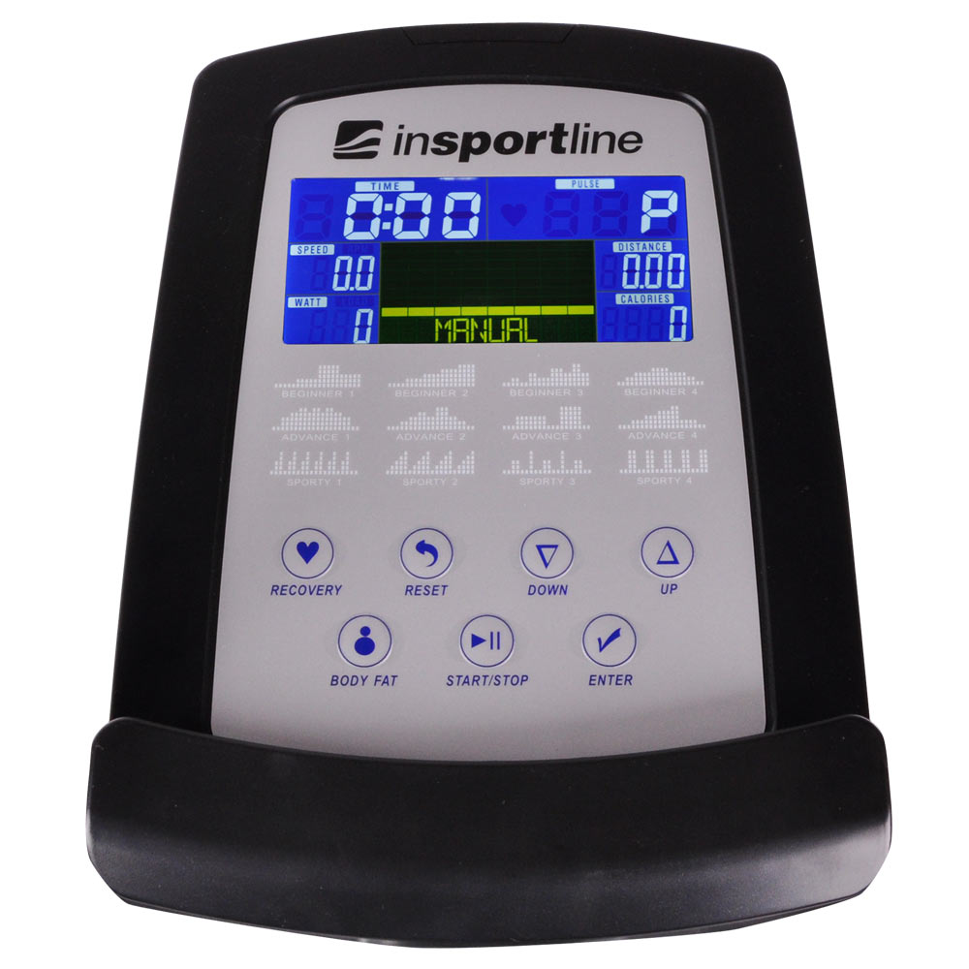
WSPIERANE URZĄDZENIA
Wspierane urządzenia iOS:  iPod touch (5th generacja)  iPod touch (4th generacja)  iPod touch (3rd generacja)  iPhone 5S  iPhone 5C  iPhone 5  iPhone 4S  iPhone 4  iPhone 3GS  iPad Air  iPad 4  iPad 3  iPad 2  iPad  iPad Min  Wspierane iOS 5.0 lub wyższy | Wspierane urządzenia Android:  Tablety Android OS 4.0 lub wyższe  Tablety Android rozdzielczość 1280X800 px.  Telefony Android OS 2.2 lub wyższe  Rozdzielczość telefonów Android:  1920X1080 px.  1280X800 px.  1280X760 px.  800X480 px.

"Made for iPod", "Made for iPhone" i "Made for iPad" oznaczają, że akcesorium elektroniczne zostało zaprojektowane specjalnie do połączenia z iPodem, iPhonem lub iPadem, i zostało certyfikowane przez programistę w celu spełnienia wymagań Apple standardy. Firma Apple nie ponosi odpowiedzialności za działanie tego urządzenia ani jego zgodność z normami bezpieczeństwa i przepisami. Należy pamiętać, że używanie tego akcesorium z iPodem, iPhonem lub iPadem może wpływać na wydajność łączności bezprzewodowej.
iPad, iPhone, iPod, iPod classic, iPod nano, iPod shuffle i iPod touch są znakami towarowymi firmy Apple Inc., zarejestrowanymi w Stanach Zjednoczonych i innych krajach.
FUNKCJE WYŚWIETLACZA
POZYCJA | OPIS
TIME | Czas treningu wyświetlany podczas ćwiczeń.  Zakres 0:00 ~ 99:59
SPEED | Prędkość treningu wyświetlana podczas ćwiczeń.  Zakres 0.0 ~ 99.9
DISTANCE | Odległość treningu wyświetlana podczas ćwiczeń.  Zakres 0.0 ~ 99.9
CALORIES | Spalone kalorie podczas treningu.  Zakres 0 ~ 999
PULSE | Puls bpm wyświetlany podczas ćwiczeń.  Alarm pulsacyjny, gdy nad docelowym pulsem.
RPM | Obroty na minutę  Zakres 0 ~ 999
WATT | Zużycie energii w trakcie treningu  W trybie Program Watt, komputer pozostanie ustawioną wartością wat (zakres nastaw 0 ~ 350)
MANUAL | Ręczny tryb treningu.
PROGRAM | Początkowy, zaawansowany i sportowy wybór PROGRAMU.
CARDIO | Docelowy tryb treningu HR.

PRZYCISKI
POZYCJA | OPIS
UP | - Zwiększ poziom oporu  - Ustawianie wyboru.
DOWN | - Zmniejsz poziom oporu  - Ustawianie wyboru.
ENTER | - Potwierdź ustawienie lub wybór.
RESET | - Przytrzymaj naciśnięty przycisk przez 2 sekundy, komputer uruchomi się ponownie i zacznie od ustawienia użytkownika.  - Odwróć do menu głównego podczas ustawiania wartości treningu lub trybu zatrzymania.
START / STOP | - Włączenie lub wyłączenie treningu.
RECOVERY | - Sprawdź status odzyskiwania tętna.
BODY FAT | - Sprawdź zawartość tłuszczu w organizmie i BMI.

OBSŁUGA
WŁĄCZANIE
Podłącz zasilanie, komputer włączy się i wyświetli wszystkie segmenty na wyświetlaczu LCD przez 2 sekundy. Po 4 minutach bez pedałowania lub wejścia z pulsometru konsola przejdzie w tryb oszczędzania energii.
Naciśnij dowolny klawisz, aby obudzić konsolę.
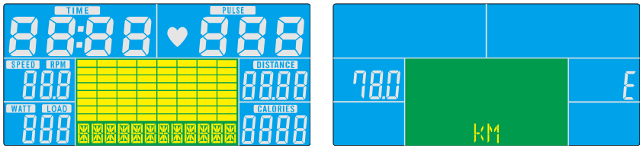
WYBÓR TRENINGU
Naciśnij UP i DOWN aby wybrać trening Ręczny→ Początkujący → Zaawansowany → Sportowy → Kardio → Watt
TRYB RĘCZNY
Naciśnij START w menu głównym, aby rozpocząć trening w trybie ręcznym.
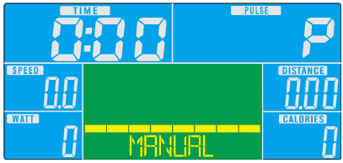
- Naciśnij UP lub DOWN, aby wybrać program treningu, wybierz MANUAL i naciśnij ENTER, aby wejść.
- Naciśnij UP lub DOWN, aby ustawić czas, dystans, kalorie, puls i naciśnij ENTER, aby potwierdzić.
- Naciśnij przyciski START / STOP, aby rozpocząć trening. Naciśnij UP lub DOWN, aby wyregulować poziom obciążenia.
- Naciśnij przyciski START / STOP, aby przerwać trening. Naciśnij RESET, aby przejść do menu głównego.
TRYB POCZĄTKUJĄCY
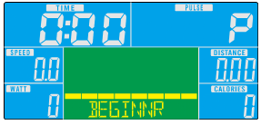
- Naciśnij UP lub DOWN, aby wybrać program treningu, wybierz tryb BEGINNER i naciśnij ENTER, aby wejść.
- Naciśnij UP lub DOWN, aby ustawić czas.
- Naciśnij przycisk START / STOP, aby rozpocząć trening. Naciśnij UP lub DOWN, aby wyregulować poziom obciążenia.
- Naciśnij przycisk START / STOP, aby przerwać trening. Naciśnij RESET, aby przejść do menu głównego.
TRYB ZAAWANSOWANY
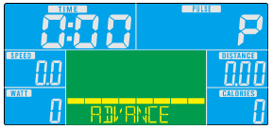
- Naciśnij UP lub DOWN, aby wybrać program treningu, wybierz tryb ADVANCE i naciśnij ENTER, aby wejść.
- Naciśnij UP lub DOWN, aby ustawić czas.
- Naciśnij przycisk START / STOP, aby rozpocząć trening. Naciśnij UP lub DOWN, aby wyregulować poziom obciążenia.
- Naciśnij przycisk START / STOP, aby przerwać trening. Naciśnij RESET, aby przejść do menu głównego.
TRYB SPORTOWY
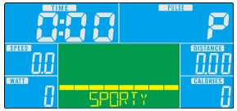
- Naciśnij UP lub DOWN, aby wybrać program treningu, wybierz tryb SPORTY i naciśnij ENTER, aby wejść.
- Naciśnij UP lub DOWN, aby ustawić czas.
- Naciśnij przycisk START / STOP, aby rozpocząć trening. Naciśnij UP lub DOWN, aby wyregulować poziom obciążenia.
- Naciśnij przycisk START / STOP, aby przerwać trening. Naciśnij RESET, aby przejść do menu głównego.
TRYB KARDIO
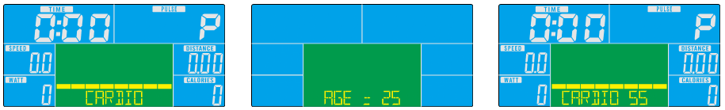
- Naciśnij UP lub DOWN, aby wybrać program treningowy, wybierz H.R.C. i naciśnij ENTER, aby wejść.
- Naciśnij UP lub Down, aby wybrać 55% .75% .90% lub TAG (TARGET H.R.) (domyślnie: 100).
- Naciśnij UP lub DOWN, aby ustawić zaprogramowany czas treningu.
- Naciśnij przycisk START / STOP, aby rozpocząć lub zakończyć trening. Naciśnij RESET, aby przejść do menu głównego.
TRYB WATT
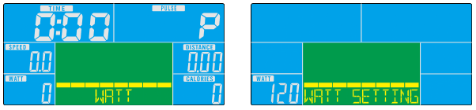
- Naciśnij UP lub DOWN, aby wybrać program treningu, wybierz WATT i naciśnij ENTER, aby wejść.
- Naciśnij UP lub DOWN, aby ustawić cel WATT. (domyślnie: 120)
- Naciśnij UP lub DOWN, aby ustawić czas.
- Naciśnij przycisk START / STOP, aby rozpocząć trening. Naciśnij W GÓRĘ lub W DÓŁ, aby wyregulować poziom Watt.
- Naciśnij przycisk START / STOP, aby przerwać trening. Naciśnij RESET, aby przejść do menu głównego.
Aplikacja iConsole+
Włącz Bluetooth na tablecie, wyszukaj urządzenie konsoli i naciśnij Połącz. (hasło: 0000)
Włącz aplikację iconsole + na tablecie i rozpocznij trening z tabletem.

UWAGA:
- Gdy konsola zostanie połączona z tabletem przez Bluetooth, konsola wyłączy się.
- Proszę wyjść z aplikacji iConsole i wyłączyć Bluetooth z iPada, a następnie konsola ponownie się włączy.

ZALETY POZIOMYCH ROWERÓW TRENINGOWYCH
Poziome rowery treningowe są doskonałym wyborem, jeśli chodzi o stabilizację kręgosłupa lędźwiowego. Gdy siadasz na pionowy rower treningowy, pochylasz się do przodu. Rower poziomy zatem wspiera lepsze trzymanie ciała.
Rowery poziome są także bardziej korzystne dla stawów. Dół pleców jest położony na dużym, stabilnym siodle, a kolana i kostki są chronione przed możliwymi obrażeniami.
Fakt, że siodło jest większe, jest często największą różnicą w porównaniu z klasycznym rowerem treningowym. Tylko komfort siedzenia to różnica, którą odczują wszyscy, którzy doświadczą tego typu roweru treningowego.
Poziomy rower treningowy jest również dobrym rozwiązaniem dla większości osób z zaburzeniami neurologicznymi. Jeśli twoje plecy lub stawy cierpią na reumatoidalne zapalenie stawów, ćwiczenie na rowerze poziomym może być najlepszym rozwiązaniem dla ciebie ze względu na rozkład masy ciała.

KONSERWACJA
- Czyść miękką ściereczką i nieagresywnym środkiem czyszczącym.
- Nie używaj agresywnych środków czyszczących.
- Części elektryczne przetrzyj tylko szmatką. Unikaj kontaktu z wodą.

PRZECHOWYWANIE
Przechowuj rower treningowy w czystym i suchym miejscu. Upewnij się, że wyłącznik zasilania jest wyłączony, a rower treningowy nie jest podłączony do gniazda zasilania.

WAŻNE UWAGI
- Ten rower treningowy podlega standardowym przepisom bezpieczeństwa i nadaje się tylko do użytku domowego. Jakiekolwiek inne użycie jest zabronione i może być niebezpieczne dla użytkowników. Nie ponosimy odpowiedzialności za obrażenia spowodowane niewłaściwym i niedozwolonym użytkowaniem urządzenia.
- Skonsultuj się z lekarzem przed rozpoczęciem treningu. Lekarz powinien ocenić, czy jesteś fizycznie zdolny do korzystania z urządzenia i ile wysiłku możesz wykonać. Nieprawidłowe ćwiczenie lub zmiana pozycji ciała może zaszkodzić zdrowiu.
- Uważnie przeczytaj poniższe wskazówki i zalecenia. Jeśli podczas wysiłku wystąpi ból, nudności, nierówny oddech lub inne problemy zdrowotne, natychmiast przerwij ćwiczenie. Jeśli ból utrzymuje się, należy natychmiast skontaktować się z lekarzem.
- Ten rower treningowy nie nadaje się do celów zawodowych lub medycznych. Nie można go również używać do celów leczniczych.
- Czujnik tętna nie jest urządzeniem medycznym. Dostarcza jedynie przybliżonych informacji na temat średniego tętna, a każda sugerowana częstotliwość tętna nie jest medycznie wiążąca. Zgromadzone dane mogą nie zawsze być dokładne w odniesieniu do niekontrolowanych czynników ludzkich i środowiskowych.

OCHRONA ŚRODOWISKA
Po wygaśnięciu żywotności produktu lub jeśli ewentualna naprawa jest nieopłacalna, należy go zutylizować zgodnie z lokalnymi przepisami i w sposób przyjazny dla środowiska na najbliższym złomowisku.
Poprzez odpowiednią utylizację chronisz środowisko i źródła naturalne. Ponadto możesz pomóc chronić zdrowie ludzkie. Jeśli nie masz pewności co do prawidłowej utylizacji, poproś lokalne władze o więcej informacji, aby uniknąć naruszenia prawa lub sankcji.
Nie wyrzucaj baterii do odpadów domowych, ale przekaż je do miejsca recyklingu.

WARUNKI GWARANCJI, ZGŁOSZENIA GWARANCYJNE

Gwarant:
inSPORTline Polska
Ciemiętniki 19, 29-120 Kluczewsko
NIP: 6090063070, REGON: 260656756

Okres gwarancji rozpoczyna się od daty zakupu towaru przez klienta. Gwarancja udzielana jest w trzech wariantach:

- Gwarancja Domowa - Przeznaczona jest dla sprzętu wykorzystywanego do użytku prywatnego, nie komercyjnego przez Kupującego będącego konsumentem. (okres gwarancji: 24 miesiące).

- Gwarancja Pół-komercyjna - Przeznaczona jest dla sprzętu wykorzystywanego w hotelach, spa, szkołach, ośrodkach rehabilitacji, itp. (okres gwarancji: 12 miesięcy).

- Gwarancja Komercyjna - Przeznaczona jest dla sprzętu wykorzystywanego w hotelach, spa, szkołach, ośrodkach rehabilitacji, klubach fitness oraz siłowniach, itp. (okres gwarancji: 12 miesięcy).

Brak informacji o wariancie gwarancji, na dowodzie zakupu (fakturze lub paragonie), domyślnie oznacza Gwarancje Domową.

Gwarancja obejmuje usunięcie usterek, które w sposób dający się udowodnić wynikają z zastosowania wadliwych materiałów lub są wynikiem błędów produkcyjnych.
Gwarancja nie obejmuje czynności związanych z konserwacją, czyszczeniem, regulacją i ze skręcaniem połączeń śrubowych danego przedmiotu, do których to czynności zobowiązany jest Kupujący we własnym zakresie i na własny koszt.

Dowodem udzielenia gwarancji są niniejsze Warunki gwarancji wraz z oświadczeniem Gwaranta zawartym na dowodzie zakupu (fakturze lub paragonie). W celu realizacji uprawnień z gwarancji Kupujący winien okazać warunki gwarancji oraz dowód zakupu (paragon lub fakturę VAT). Gwarancja obowiązuje na terenie Polski.

Uprawnienia z gwarancji nie przysługują w przypadku:

- uszkodzenia mechanicznego, które powstało w transporcie produktu do Kupującego za pomocą firm transportowych. Kupujący jest zobowiązany do sprawdzenia towaru przy dostawie, w celu wykrycia ewentualnych uszkodzeń w transporcie. W przypadku wykrycia takiego uszkodzenia, Kupujący zobowiązany jest niezwłocznie poinformować podmiot sprzedający oraz sporządzić protokół szkody z przewoźnikiem (firmą kurierską/pocztową). W przypadku braku sporządzenia protokołu szkody Gwarant nie ponosi odpowiedzialności za szkody spowodowane przez firmy kurierskie/pocztowe.
- Uszkodzenia i zużycie takich elementów jak: linki, paski, wtyki, gniazdka, przełączniki, przyciski, baterie, przewody, elementy gumowe, pedały, uchwyty z gąbki, kółka, łożyska, tapicerka, rączki itp., chyba że ujawniona w tych elementach wada nie jest skutkiem naturalnego zużycia, a powstała z przyczyny tkwiącej w tym elemencie.
- Drobne, powierzchowne zarysowania, odbarwienia lub spękania powłoki kryjącej.
- Używania przez Kupującego, niezgodnych z instrukcją obsługi sprzętu, środków eksploatacyjnych lub czyszczących.
- Niewłaściwego zabezpieczenie sprzętu przez Kupującego przed działaniem czynników zewnętrznych tj. wilgoci, temperatury, kurzu, itp.
- Niestosowania przez Kupującego wymaganych (zgodnie z instrukcją obsługi) materiałów eksploatacyjnych.
- Przeróbek i zmian konstrukcyjnych, dokonywanych przez Kupującego lub inne osoby nieuprawnione do tego działania przez Gwaranta.
- Normalnego użytkowania (normalne zużycie części eksploatacyjnych).
- Uszkodzenia sprzętu na skutek nieprawidłowego montażu przez Kupującego lub osoby trzecie.

W przypadku zasadności zgłoszenia reklamacyjnego Gwarant zapewnia transport i usługę serwisową przedmiotu gwarancji.

W przypadku braku zasadności zgłoszenia reklamacyjnego Kupujący będzie mógł odebrać przekazany przedmiot w siedzibie Gwaranta lub zamówić usługę wysyłki danego przedmiotu na własny koszt.

W wyjątkowych przypadkach, aby zdiagnozować usterkę i stwierdzić zasadność zgłoszenia reklamacyjnego Gwarant może zażądać przygotowania sprzętu do odbioru. Odbiór ten może być dokonany przez firmę spedycyjną, wówczas Kupujący zobowiązany jest przygotować towar w sposób bezpieczny do odbioru. Kupujący wyda przedmiot sprzedaży bez zanieczyszczeń, w opakowaniu oryginalnym lub zastępczym pozwalającym na przetransportowanie przedmiotu sprzedaży w stanie bezpiecznym.

Gwarant zobowiązany jest ustosunkować się do zgłoszenia gwarancyjnego w terminie do 14 dni. Naprawa gwarancyjna zostanie wykonana w najkrótszym możliwym terminie. W wyjątkowych przypadkach, gdy naprawa przedmiotu sprzedaży będzie wymagać sprowadzenia niedostępnych w Polsce lub nietypowych części z zagranicy, termin może być wydłużony. Kupujący zostanie poinformowany o takiej sytuacji drogą mailową lub telefonicznie.

Gwarant zobowiązuje się do naprawy uszkodzonego sprzętu w przypadku zasadności zgłoszenia gwarancyjnego. Wymiana towaru na nowy możliwa jest jedynie w przypadku braku możliwości naprawy sprzętu i gdy wada przedmiotu sprzedaży jest istotna. Zwrot kwoty zakupu za sprzęt jest możliwy jedynie w przypadku braku możliwości naprawy i braku możliwości wymiany na nowy oraz gdy wada jest istotna.

Okresowe przeglądy techniczne sprzętu (dotyczy sprzętu przeznaczonego do użytku pół-komercyjnego oraz komercyjnego)

Po upływie 6 i 12 miesięcy obowiązywania gwarancji, Gwarant zaleca przeprowadzenie przeglądu technicznego sprzętu. Wszystkie części, które zostaną wymienione w trakcie okresowego przeglądu technicznego, zostaną użyte przez Gwaranta nieodpłatnie w ramach gwarancji ( poza częściami zużytymi w trakcie normalnego użytkowania). Kupujący zobowiązany jest jedynie do pokrycia kosztów przeglądu technicznego i dojazdu do klienta wg. indywidualnej wyceny.
Wiążącej wyceny dokonuje dział serwisowy Gwaranta.

Zgłoszenia gwarancyjne

W celu zgłoszenia reklamacyjnego należy przesłać FORMULARZ GWARANCYJNY za pomocą strony internetowej Gwaranta www.e-insportline.pl.
Formularz gwarancyjny powinien zawierać takie informacje jak:
Imię i Nazwisko / Numer telefonu / Adres / Dowód zakupu / Nazwa produktu / Opis Wady.

Klient zostanie poinformowany o zakończeniu i wyniku reklamacji przez e-mail lub telefonicznie.


inSPORTline Polska
Ciemiętniki 19, 29-120 Kluczewsko
Telefon: +48 510 275 999
E-mail: biuro@e-insportline.pl
NIP: 6090063070, REGON: 260656756

